Krzysztof Knittel
Słowa, melodia, wysokość, rytm (w nawiązaniu do konkretnych stron elementarza)

Str. 20 L JAK LALA

Nauka melodii piosenki melodię „Panie Janie, Panie Janie…”
śpiewanej na początku wyłącznie na sylabie „la, la, la, la”,
tłumaczymy, że to, co śpiewamy to jest melodia,
potem dodajemy polskie słowa tej piosenki – śpiewamy.
Tłumaczymy, że piosenka składa się z melodii i słów.
A słowa do tej samej melodii mogą być w różnych językach.
Potem – ewentualnie - dodajemy francuskie słowa,
a potem jeszcze angielskie.

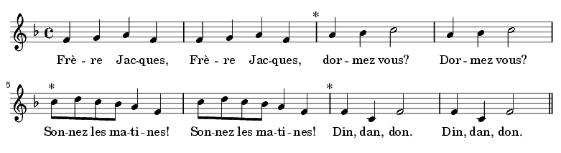

Panie Janie! Panie Janie!
Rano wstań! Rano wstań!
Wszystkie dzwony biją,
Wszystkie dzwony biją,
Bim, bam, bom, bim, bam, bom.

Frère Jacques, Frère Jacques
Dormez-vous, dormez-vous?
Sonnez les matines,
Sonnez les matines,
Ding ding dong, ding ding dong.

Are you sleeping, are you sleeping,
Brother John, brother John,
Morning bells are ringing,
Morning bells are ringing,
Ding ding dong, ding ding dong.

Uwaga: podczas jednych z kolejnych zajęć powinniśmy wrócić do tej piosenki dzieląc klasę na cztery grupy i wykonując piosenkę „Panie Janie” jako kanon, a jeśli klasa dobrze śpiewa, możemy to zrobić od razu.

Str. 37 BAWIMY SIĘ LITERAMI

Śpiewać swoje imię można na wiele sposobów – np. „rysując” śpiewem wysoką górę lub mały pagórek (na pierwszą sylabę melodyczny „podjazd” w górę, na drugą „opadanie” w dół) albo też powtarzając możliwie najszybciej każdą sylabę swojego imienia (jakby szybkie echo nam odpowiadało), wreszcie tak, jak same dzieci wymyślą – szepcząc, powtarzając na jednym dźwięku, jak hinduską mantrę, itd.
Ułatwieniem do poznania zmian wysokości dźwięków może być narysowanie na tablicy góry i pagórka, wysokiego i małego ludzika, itd. Z kolei dźwięki glissanda w górę i w dół możemy porównać do dźwięku ambulansu pogotowia ratunkowego.
Jedno z dzieci dyryguje pozostałymi pokazując, kto śpiewa swoje imię (za każdym razem dyrygentem powinno być inne dziecko). Może też pokazać kilkoro dzieci śpiewających naraz albo nawet wszystkie razem mogą śpiewać, oczywiście każde swoje imię, podczas gdy dziecko – dyrygent poprzednio poznaną metodą pokazuje zmiany dynamiczne śpiewu - unosząc obie ręce (dłońmi do podłogi) w górę, gdy mają śpiewać głośniej lub w dół, gdy ciszej; dyrygent może na końcu „wyłączać” po kolei śpiewających, aż zostanie tylko jedno dziecko, które wg. niego śpiewa najładniej
Nie muszą śpiewać razem, każde śpiewa oddzielnie – powstaje polifoniczna fraza chóru złożonego z wielu równoległych i niezależnych głosów o różnej dynamice, wysokości, rytmie, barwie… Z pewnością niejednemu nauczycielowi takie brzmienie kojarzyć się będzie z muzyką współczesną – i o to też chodzi.
Potem wszystkie dzieci na dowolnych instrumentach muzycznych lub dłońmi wystukują prosty rytm uderzając na przemian dwa razy lewą dłonią i dwa razy prawą (lub na odwrót) i jednocześnie rytmicznie mówią używając prostych sylab, takich jak „ti ti ta ta” czy „ti ti ka ka”. Teraz starają się to robić razem. Można stopniowo przyspieszać lub zwalniać rytm mówienia i stukania – wszyscy razem, a także robić to głośniej i ciszej według metod poprzednio poznanych. Można też przechodzić płynnie z mówienia i stukania jednocześnie na samo stukanie lub samo mówienie, pokazując na dłonie albo na usta. Tu również bardzo ważna jest rola dyrygenta, którym zazwyczaj chce być każde dziecko, więc należy za każdym razem zapraszać inne, kolejne dziecko do roli dyrygenta.

